信号调制方式识别与参数测量
摘要：本系统实现了信号调制方式识别与参数测量功能。该系统由FPGA及其外围电路构成，外围电路包括信号输入放大电路和ADC，以及信号输出的DAC和串口屏。该系统能够在2MHz、100mVpp的载波下，对AM、FM、2ASK、2FSK或2PSK进行解调，并对解调信号进行特征提取，根据不同的特征参数对输入信号的 调制方式进行判定，实现了对五种调制方式以及连续载波的自动识别，同时依据解调信号的峰峰值与调制度的线性关系实现了信号的调制参数的估计，并最终显示识别和测量结果、输出解调波形。
关键词：模拟调制；数字调制；调制方式识别；调制参数测量

方案论证

方案比较与选择

角度调制信号解调方案选择
方案一：非相干解调。
方案二：相干解调。
方案选择：窄带FM非相干解调如鉴频器解调的抗噪声性能与调制度的立方成正比，因此在调制度下降至1附近时系统的抗噪声能力迅速下降；而相干解调对噪声抑制能力更强。本题中调制度最低为1，且需要对信号进行精确的测量，对噪声较为敏感，因此解调选择方案二。

调制参数测量方案选择
方案一：通过调制信号测量。
方案二：通过基带信号测量。
方案选择：方案一中AM调制度与信号幅值呈线性关系，容易测量，但得到FM的调制度和2FSK的键控系数需要对信号频谱进行分析，其实现较为复杂，且测量精度受制于频率分辨率。方案二中AM解调信号的幅值与调制度呈正比，且FM与2FSK解调信号的幅值也与其调制度或键控系数成正比（分析计算详见下文），故统一测量解调信号的幅值即可计算出调制参数。方案二线性度好，测量和计算简单，因此选择方案二。

调制方式识别方案选择
方案一：提取输入信号特征。
方案二：提取解调信号特征。
方案选择：对于输入的调制信号的识别可以通过若干特征参数来判决，对于题目中的五种调制方式及连续载波的判决，需要测量并计算幅值、相位、瞬时频率等参数，而相位、瞬时频率等参数测量难度高且精度低。而不同调制方式的信号经过不同的解调后有不同特征，且主要表现在幅值上，通过计算每一种解调输出有效值和峰峰值足以识别这几种调制方式。因此选择方案二。

系统总体方案描述
该系统的框图如图1.1所示。输入信号经过前端放大至后由ADC采集进入FPGA，在FPGA中，将信号分为三路，第一路是通过原信号与载波频率相同的归一化三角波混频滤波，再对I路和Q路信号平方开根对AM和2ASK信号进行解调，第二路也是通过原信号与载波频率相同的归一化三角波混频滤波再求微分的方式解调FM和2FSK信号，第三路通过原信号与载波频率相同的归一化三角波混频滤波，将2PSK转换为脉冲，经过T触发器得到2PSK解调信号。三路解调并行处理，同时输出结果，只有与输入信号调制方式相匹配的解调通道产生有效输出，据此可以判断输入信号调制方式并测量调制参数。判决调制类型后选择对应通道的解调信号作为输出信号，经过放大后即可由DAC输出；同时将调制方式及参数发送至串口屏显示。
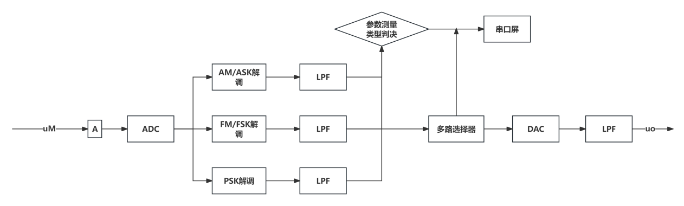
图 1.1 系统总体框图

理论分析与计算

AM及2ASK解调方案
IQ正交解调的核心思想是利用两个相互正交（相位差90度）的本振信号$cos(2πf_{ct}+ϕ_{lo})$和$sin(2πf_{ct}+ϕ_{lo})$分别与接收到的信号s(t)相乘。通过低通滤波（LPF）后，得到包含原始调制信号信息的同相分量I(t)和正交分量Q(t)。对于AM信号，最终只需要I(t)的幅度信息（包络）即可恢复x(t)。

FM及2FSK解调方案
IQ正交解调FM的核心思想同样是利用正交本振进行混频得到复基带信号z(t)=I(t)+jQ(t)。但与AM不同，FM的信息蕴含在复基带信号的瞬时相位θ(t)的变化中，更具体地说，蕴含在瞬时相位的变化率（即瞬时角频率）中。因此，解调FM需要：
- 通过正交混频和低通滤波得到复基带信号z(t)。
- 计算z(t)的瞬时相位θ(t)=atan2(Q(t),I(t))
- 对瞬时相位θ(t)进行微分（或差分）操作，得到瞬时角频率偏移dθ(t)/dt，该偏移量正比于原始调制信号x(t)。

调制方式识别
在本系统中，输入信号将分为三路，分别做调幅信号解调、调频信号解调和PSK解调。调幅信号解调采用的是包络检波方案，对于sAM(t)=A(1+macoswmt)coswc t的AM信号，经过相干解调滤波后得到的解调信号s(t)=maAcoswmt放大后载波峰峰值恒定为A=1V的情况下，解调信号的峰峰值VPP=2maA，其与调幅系数成正比，调幅系数最小为0.1的情况下仍有200mV的峰峰值。对于2ASK信号，解调信号的峰峰值与调幅深度成正比。而其他调制类型的信号没有包络的变化，通过AM直接解调不能得到有效输出，只能得到峰峰值小于10mV的噪声。因此将调幅信号解调通道的输出峰峰值VPP,1作为第一个特征参数，将判决门限设定为100mV即可将AM、2ASK与其他调制方式区分开。
至于AM和2ASK，则可根据解调信号的波形特点来区分。AM的解调信号为正弦信号，其峰峰值与有效值之比η=VPP/Vrms=2$\sqrt{2}$；而2ASK的解调信号为方波，其理论η=VPP/Vrms=2，由于系统的低通特性会使方波产生少量失真，其η会略大于2，此时将2.5作为特征参数η的判决门限可以有效区分AM和2ASK。
若通过VPP,1确定输入信号不是AM或2ASK，则再对调频信号解调通道的特征参数进行判决。FM和2FSK解调信号的峰峰值为VPP,2=πΔtΔfmaxA，在最大频偏取最小值1kHz时产生最小峰峰值，约为20mV，相应有效值Vrms,2大于7mV。而2PSK经过这种解调会得到幅值接近的窄脉冲，该窄脉冲信号的有效值很低，与噪声有效值相接近，均小于0.5mV。因此将调频信号解调通道输出的有效值Vrms,2作为特征参数，将判决门限设定为10mV即可将FM、2FSK与2PSK、CW区分开。
对于FM和2FSK，也可根据解调信号波形特点来区分，故将峰峰值与有效值之比η作为特征参数，并以同样的门限进行判决。
若通过VPP, 1 和Vrms,2确定输入信号既非AM或2ASK，也非FM或2FSK，则最后对PSK解调通道的特征参数进行判决。2PSK信号经过解调能得到峰峰值VPP,3 最小约为10mV的信号；而CW经过PSK解调无法得到有效输出，只能得到峰峰值小于1mV的噪声。因此将PSK解调通道的输出峰峰值VPP,3作为特征参数，将判决门限设定为2mV即可将2PSK与CW区分开。
至此，通过上述判决逻辑，能够对五种调制方式以及连续载波进行区分与识 别。调制方式识别逻辑框图如图2.1所示。
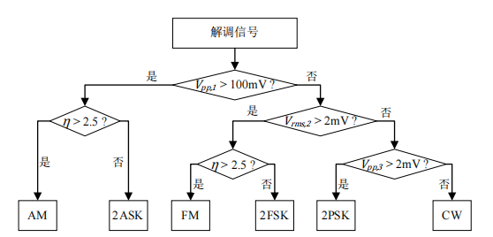
图2.1 识别逻辑框图

电路与程序设计

硬件电路

输入放大器电路设计
输入放大器电路如图3.1所示。使用THS3201芯片，THS3201芯片是高带宽电流反馈型运放，不受放大倍数的限制。设计放大倍数为10倍，将输入的100mV的信号放大至1V，便于ADC采集。
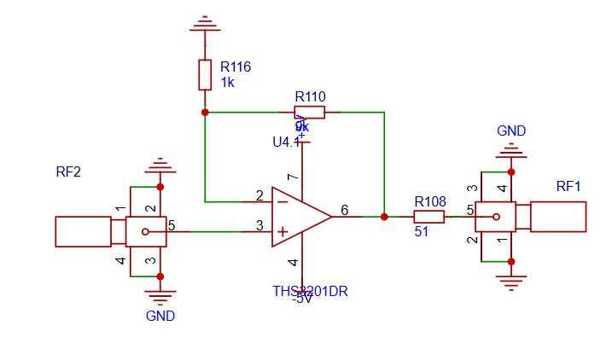
图3.1 输入放大器电路图

ADC电路设计
ADC电路如图3.2所示。使用高速12位ADC芯片ADS805，采样率高达20MHz，同时前级的单端转差分可以抗混叠，使得采集到的输入信号更加稳定，可以实现对2MHz输入信号的直接采集，避免了下混频的步骤。
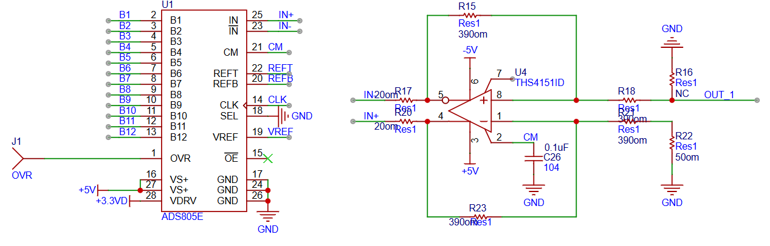
图3.2 ADC电路图

系统软件设计

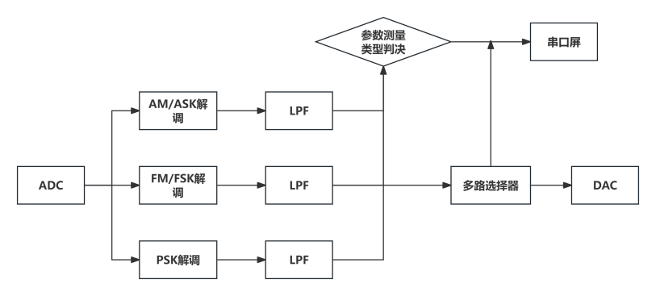
图3.3 程序流程图
程序流程如图3.3所示。程序初始化后，输入信号经过前端放大至后由ADC采集进入FPGA，在FPGA中，将信号分为三路解调并行处理，同时输出结果，只有与输入信号调制方式相匹配的解调通道产生有效输出，据此可以判断输入信号调制方式并测量调制参数。判决调制类型后选择对应通道的解调信号作为输出信号，经过放大后即可由DAC输出；同时将调制方式及参数发送至串口屏显示。

测试方案与测试结果

测试使用的仪器及型号
测试所用仪器及型号如表4.1所示。

表4.1测试所用仪器及型号
仪器 | 型号
可编程线性直流电源 | RIGOL DP832
数字储存示波器 | Tektronix TBS2000B
万用表 | VICTOR VC890D
信号源 | Tektronix AFG1062

测试方案及结果记录

解调输出测试方案
通过前端放大器将输入幅度控制在预设的幅度，并通过联调的方式减小误差，实际测试测量参数和实际参数之间的误差小于3%。

测试结果

串口屏输出数据结果
表 4.2串口屏输出结果
设定调制方式 | 输出调制方式 | 设定调制频率/KHz | 输出调制频率/KHz | 设定参数测量（调制深度,频偏/KHz） | 输出参数测量（调制深度,频偏/KHz）
AM | AM | 10 | 10 | 80 | 80
FM | FM | 3 | 3 | 12 | 12
ASK | ASK | 4 | 4 | 60 | 60
FSK | FSK | 4 | 4 | 50 | 50
PSK | PSK | 2 | 2 | \ | \

测试结果分析
由测试结果可得，我们制作的信号调制识别与参数测量装置可以准确快速地进行信号识别与参数测量，响应时间不超过一秒，误差不超过3%。串口屏上会实时显示当前的调制模式和实时更新待测信号的参数，满足题目要求。误差主要来源于幅频响应和硬件性能等。

参考文献
[1]聂晨,余江南,潘晓琴.基于FPGA的信号调制方式识别和参数估计设计[J].现代信息科技,2024,8(13):19-23+28.DOI:10.19850/j.cnki.2096-4706.2024.13.005.
[2]何攀峰,程乃平,何国勇.模拟调制方式识别的FPGA设计与实现[J].国外电子测量技术,2012,31(04):76-79.DOI:10.19652/j.cnki.femt.2012.04.021.

